1. 打开取模软件



1. 汉字取模

2.1 点击模式，选择字符模式

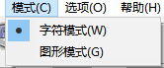

2.2点击选项，进行设置



设置如下，点阵内的数字手动输入999，然后点击确定。

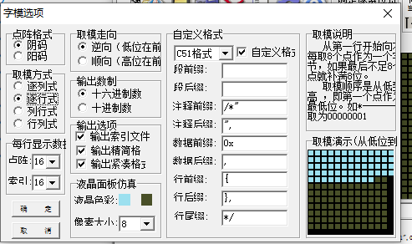

1. 以生成16x16的汉字为例

3.1字宽，字高选择16



3.2在输入栏输入需要取模的汉字（只能是汉字），然后点击生成字模。

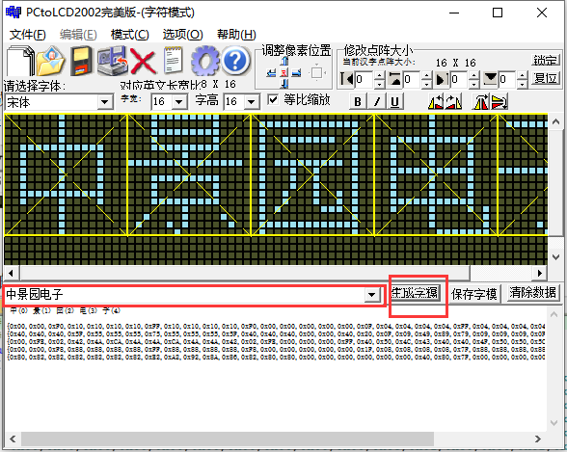

1. 将生成的字模复制到oledfont.h的数组中

